**תרגיל – public, private, getters, setters**

כתבו מחלקה המגדירה טיפוס קלמר, כמתואר בשתי הטבלאות הבאות:

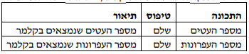

private

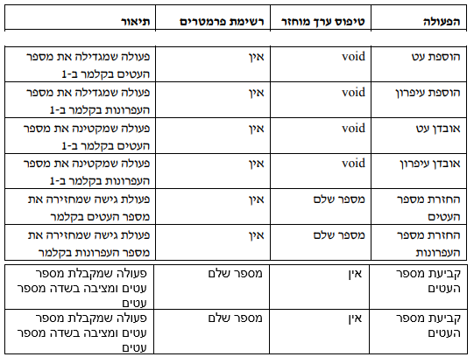

set

get

כתבו תוכנית שתקלוט את מספר העטים ואת מספר העפרונות בקלמר ותיצור עצם מסוג קלמר.

לאחר מכן התוכנית תקלוט מספר המציין כמה אירועים עבר הקלמר, כאשר אירוע יכול להיות הוספה או איבוד של עט או עיפרון.

לאחר מכן התוכנית תקלוט תיאור של כל האירועים, כאשר עבור כל אירוע ייקלט קודם כל סוגו כמספר שלם (1 – הוספה, 2 – איבוד), ולאחר מכן ייקלט סוג החפץ המשתתף באירוע, גם כן כמספר שלם (1 – עט, 2 – עפרון). פלט התוכנית יהיה מספר העטים ומספר העפרונות בקלמר לאחר כל האירועים שעברו עליו. למשל, אם נתוני הקלמר ההתחלתיים הם 10 4 (כלומר, 4 עטים ו-10 עפרונות), מספר האירועים הוא 3 ,ותיאור האירועים הוא 2 2 1 1 2 2 (כלומר, אבד עיפרון, נוסף עט, אבד עיפרון), אז פלט התוכנית צריך להיות הודעה המציינת כי בקלמר יש 5 עטים ו-8 עפרונות.